ФЕДЕРАЛЬНОЕ АГЕНТСТВО ЖЕЛЕЗНОДОРОЖНОГО ТРАНСПОРТА
Федеральное государственное бюджетное образовательное учреждение высшего образования
«Петербургский государственный университет путей сообщения
Императора Александра I»
(ФГБОУ ВО ПГУПС)

Кафедра «Математика и моделирование»

РАБОЧАЯ ПРОГРАММА
дисциплины
«МЕТОДЫ ОПТИМАЛЬНЫХ РЕШЕНИЙ» (Б1.Б.7)
для направления
38.03.01 «Экономика»

по профилям
«Бухгалтерский учет, анализ и аудит»
Форма обучения – очная, заочная

«Налоги и налогообложение»
Форма обучения – очная

Санкт-Петербург
2018

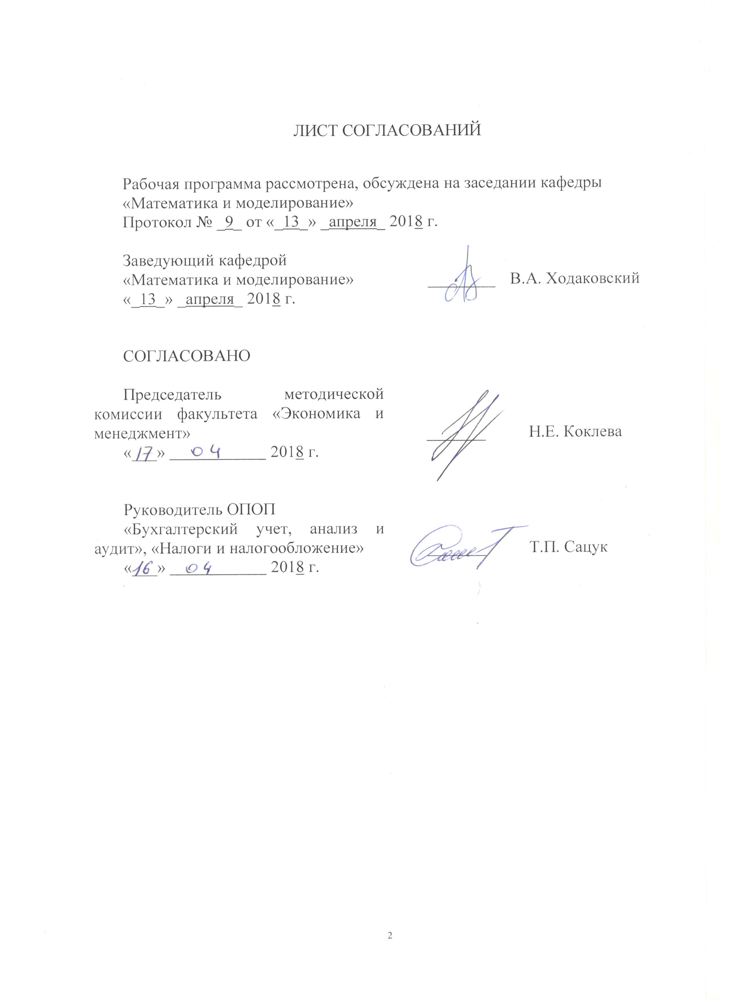

ЛИСТ СОГЛАСОВАНИЙ

Рабочая программа рассмотрена, обсуждена на заседании кафедры
«Математика и моделирование»
Протокол № _9_ от «_13_» _апреля_ 2018 г.

Заведующий кафедрой  «Математика и моделирование» | ________ | В.А. Ходаковский
«_13_» _апреля_ 2018 г.

СОГЛАСОВАНО
Председатель методической комиссии факультета «Экономика и менеджмент» | _______ | Н.Е. Коклева
«___» 2018 г.

Руководитель ОПОП  «Бухгалтерский учет, анализ и аудит», «Налоги и налогообложение» | _______ | Т.П. Сацук
«___» 2018 г.

1. Цели и задачи дисциплины
Рабочая программа составлена в соответствии с ФГОС ВО, утвержденным «12» ноября 2015 г., приказ № 1327 по направлению 38.03.01 «Экономика», по дисциплине «Методы оптимальных решений».
Целью изучения дисциплины являетсяизучение основ математических методов и их применение при обработке экспериментальных данных и для принятия научно обоснованных решений в задачах из области экономики.
Для достижения поставленной цели решаются следующие задачи:
- Овладение основами построения и решения конкретных оптимизационных задач.
- Развитие способности самостоятельно разбираться в математическом аппарате, содержащемся в литературе, связанной со специальностью студента.
- Развитие опыта простейшего математического исследования прикладных задач (перевод на математический язык, выбор метода решения, оценка полученных результатов).
- Развитие навыков математического и алгоритмического мышления, умения логически верно и аргументировано проводить доказательства, повышение способности к обобщению, анализу, восприятию информации, постановке цели и выбору путей её достижения.

2. Перечень планируемых результатов обучения по дисциплине, соотнесенных с планируемыми результатами освоения основной профессиональной образовательной программы

Планируемыми результатами обучения по дисциплине являются: приобретение знаний, умений, навыков.
В результате освоения дисциплины обучающийся должен:
ЗНАТЬ:
- основы теории вероятностей, необходимы для решения экономических задач;
- основные теоретические факты и практические методы решения конкретных оптимизационных задач;
- основные законы математики в профессиональной деятельности.
УМЕТЬ:
- применять методы математического анализа и моделирования, теоретического и экспериментального исследования для решения экономических задач;
- производить расчеты математических величин;
- применять статистические методы обработки экспериментальных данных;
- логически верно, аргументировано и ясно строить устную и письменную речь.
ВЛАДЕТЬ:
- навыками применения современного математического инструментария для решения экономических задач;
- методикой построения, анализа и применения математических моделей для оценки состояния и прогноза развития экономических явлений и процессов;
- методами математического анализа и моделирования;
- методами экспериментального исследования.
Приобретенные знания, умения, навыки, характеризующие формирование компетенций, осваиваемые в данной дисциплине, позволяют решать профессиональные задачи, приведенные в соответствующем перечне по видам профессиональной деятельности в п. 2.4 основной профессиональной образовательной программы (ОПОП).
Изучение дисциплины направлено на формирование следующих общепрофессиональных компетенций (ОПК):
- способностью решать стандартные задачи профессиональной деятельности на основе информационной и библиографической культуры с применением информационно-коммуникационных технологий и с учетом основных требований информационной безопасности (ОПК-1);
- способностью выбирать инструментальные средства для обработки экономических данных в соответствии с поставленной задачей, анализировать результаты расчетов и обосновывать полученные выводы (ОПК-3).
Изучение дисциплины направлено на формирование следующих профессиональных компетенций (ПК), соответствующих виду профессиональной деятельности, на который ориентирована программа бакалавриата:
аналитическая, научно-исследовательская деятельность:
- способностью на основе описания экономических процессов и явлений строить стандартные теоретические и эконометрические модели, анализировать и содержательно интерпретировать полученные результаты(ПК-4).
Область профессиональной деятельности обучающихся, освоивших данную дисциплину, приведена в п. 2.1 общей характеристики ОПОП.
Объекты профессиональной деятельности обучающихся, освоивших данную дисциплину, приведены в п. 2.2 общей характеристики ОПОП.

3. Место дисциплины в структуре основной профессиональной образовательной программы

Дисциплина «Методы оптимальных решений» (Б1.Б.7) относится к базовой части и является обязательной.

4. Объем дисциплины и виды учебной работы

Для очной формы обучения:

Вид учебной работы | Всего часов | Семестр
 |  | 4
Контактная работа (по видам учебных занятий)  В том числе:  - лекции (Л)  - практические занятия (ПЗ)  - лабораторные работы (ЛР) | 48  16  32  - | 48  16  32  -
Самостоятельная работа (СРС) (всего) | 51 | 51
Контроль | 9 | 9
Форма контроля знаний | Зачет | Зачет
Общая трудоемкость: час / з.е. | 108/3 | 108/3

Для заочной формы обучения (профили «Бухгалтерский учет, анализ и аудит»):
Вид учебной работы | Всего часов | Курс
 |  | 2
Контактная работа (по видам учебных занятий)  В том числе:  - лекции (Л)  - практические занятия (ПЗ)  - лабораторные работы (ЛР) | 12  4  8  - | 12  4  8  -
Самостоятельная работа (СРС) (всего) | 92 | 92
Контроль | 4 | 4
Форма контроля знаний | Зачет, контрольная работа | Зачет, контрольная работа
Общая трудоемкость: час / з.е. | 108/3 | 108/3

5. Содержание и структура дисциплины

5.1 Содержание дисциплины
№ п/п | Наименование раздела дисциплины | Содержание раздела
1 | Классические оптимизационные задачи. | Экстремум функции одной и нескольких переменных. Необходимые и достаточные условия. Функция Лагранжа.
2 | Экономические задачи, сводящиеся к задачам линейного программирования. | Задачи о планировании производства, диете и другие.
3 | Решение задач линейного программирования геометрически и симплекс методом. | Стандартная и каноническая формы представления задачи ЛП и сведение к ним. Свойства допустимого множества и оптимального решения в задаче ЛП. Графический метод решения задач ЛП в случае двух переменных. Выпуклые множества и крайние точки.  Основные представления о методах решения задач линейного программирования, основанных на направленном переборе вершин (симплекс-метод). Алгебра симплексного метода. Правильность заполнения симплекс-таблиц. Признак оптимальности допустимого базисного решения. Искусственные переменные и их использование в симплексном методе.
4 | Использование теорем двойственности при решении задач линейного программирования | Понятие о двойственных задачах и их экономическая интерпретация. Правила построения двойственных задач. Основные теоремы теории двойственности. Транспортная задача и ее решение методом потенциалов. Задачи о назначениях и коммивояжере. Задачи целочисленного программирования. Задачи на сетях. Определение статуса факторов производства (ресурсов). Анализ модели на чувствительность к изменению правых частей ограничений (запасов ресурсов).
5 | Задачи выпуклого программирования | Классификации задач математического программирования. Задача на условный экстремум, примеры из экономики. Функция Лагранжа. Седловая точка функции Лагранжа. Необходимые и достаточные условия условного экстремума. Интерпретация множителей Лагранжа. Условия Куна-Таккера как необходимые условия локальной оптимальности.  Условие дополняющей нежесткости. Достаточное условие оптимальности в общей задаче нелинейного программирования. Формулировка выпуклой задачи нелинейного программирования.  Условия Куна-Таккера как необходимые и достаточные условия оптимальности. Экономическая интерпретация множителей Лагранжа
6 | Управление запасами | Базовые модели: Издержки по формированию и содержанию запасов (транспортные расходы, стоимость хранения, стоимость поставки). Модель экономичного размера заказа, модель производства оптимальной партии продукции, модель планирования дефицита, учет оптовых скидок в модели экономического размера заказа оптимальный размер заказа для группы товаров и др. Оптимальное управление запасами в условиях переменного спроса

5.2 Разделы дисциплины и виды занятий
Для очной формы обучения:
№ п/п | Наименование раздела дисциплины | Л | ПЗ | ЛР | СРС
1 | Классические оптимизационные задачи. | 2 | 4 | - | 8
2 | Экономические задачи, сводящиеся к задачам линейного программирования. | 2 | 4 | - | 9
3 | Решение задач линейного программирования геометрически и симплекс методом. | 4 | 6 | - | 9
4 | Использование теорем двойственности при решении задач линейного программирования | 4 | 8 | - | 9
5 | Задачи выпуклого программирования | 2 | 6 | - | 8
6 | Управление запасами | 2 | 4 | - | 8
Итого |  | 16 | 32 | 0 | 51

Для заочной формы обучения (профили «Бухгалтерский учет, анализ и аудит»):
№ п/п | Наименование раздела дисциплины | Л | ПЗ | ЛР | СРС
1 | Классические оптимизационные задачи. | 0,5 | 1 | - | 20
2 | Экономические задачи, сводящиеся к задачам линейного программирования. | 0,5 | 1 | - | 20
3 | Решение задач линейного программирования геометрически и симплекс методом. | 1 | 2 | - | 20
4 | Использование теорем двойственности при решении задач линейного программирования | 1 | 2 | - | 20
5 | Задачи выпуклого программирования | 0,5 | 1 | - | 10
6 | Управление запасами | 0,5 | 1 | - | 2
Итого |  | 4 | 8 | 0 | 92

6. Перечень учебно-методического обеспечения для самостоятельной работы обучающихся по дисциплине
№  п/п | Наименование раздела дисциплины | Перечень учебно-методического обеспечения
1 | Классические оптимизационные задачи. | - Баллод, Б.А. Методы и алгоритмы принятия решений в экономике [Электронный ресурс] : учебное пособие / Б.А. Баллод, Н.Н. Елизарова. — Электрон.дан. — М. : Финансы и статистика, 2009. — 225 с. — Режим доступа: http://e.lanbook.com/books/element.php?pl1_id=5311;  Сеславин, А.И. Исследование операций и методы оптимизации. [Электронный ресурс] / А.И. Сеславин, Е.А. Сеславина. — Электрон.дан. — М.: УМЦ ЖДТ, 2015. — 200 с. — Режим доступа: http://e.lanbook.com/book/80027 — Загл. с экрана.
2 | Экономические задачи, сводящиеся к задачам линейного программирования.
3 | Решение задач линейного программирования геометрически и симплекс методом.
4 | Использование теорем двойственности при решении задач линейного программирования
5 | Задачи выпуклого программирования
6 | Управление запасами

7. Фонд оценочных средств для проведения текущего контроля успеваемости и промежуточной аттестации обучающихся по дисциплине
Фонд оценочных средств по дисциплине является неотъемлемой частью рабочей программы и представлен отдельным документом, рассмотренным на заседании кафедры и утвержденным заведующим кафедрой.

8. Перечень основной и дополнительной учебной литературы, нормативно-правовой документации и других изданий, необходимых для освоения дисциплины
8.1 Перечень основной учебной литературы, необходимой для освоения дисциплины
- Баллод, Б.А. Методы и алгоритмы принятия решений в экономике [Электронный ресурс] : учебное пособие / Б.А. Баллод, Н.Н. Елизарова. — Электрон.дан. — М. : Финансы и статистика, 2009. — 225 с. — Режим доступа: http://e.lanbook.com/books/element.php?pl1_id=5311;
- Сеславин, А.И. Исследование операций и методы оптимизации. [Электронный ресурс] / А.И. Сеславин, Е.А. Сеславина. — Электрон.дан. — М.: УМЦ ЖДТ, 2015. — 200 с. — Режим доступа: http://e.lanbook.com/book/80027 — Загл. с экрана.

8.2 Перечень дополнительной учебной литературы, необходимой для освоения дисциплины
- Колбин, В.В. Математические методы коллективного принятия решений [Электронный ресурс] : учебное пособие. — Электрон.дан. — СПб. : Лань, 2015. — 254 с. — Режим доступа: http://e.lanbook.com/books/element.php?pl1_id=60042;
- Мазалов, В.В. Математическая теория игр и приложения. [Электронный ресурс] — Электрон.дан. — СПб. : Лань, 2016. — 448 с. — Режим доступа: http://e.lanbook.com/book/76829 — Загл. с экрана..
- Луценко, Михаил Михайлович Теория статистических решений [Текст] : учебное пособие по курсу "Теория статистических решений" / М. М. Луценко. - Санкт-Петербург : ПГУПС, 2011 - 2012. - ISBN 978-5-7641-0340-2. Ч. 2. - 2012. - 110 с.
- Луценко, Михаил Михайлович Теория статистических решений [Текст] : учебное пособие по курсу "Теория статистических решений" / М. М. Луценко. - Санкт-Петербург : ПГУПС, 2011 - 2012. - ISBN 978-5-7641-0340-2. Ч. 2. - 2012. - 110 с.

8.3 Перечень нормативно-правовой документации, необходимой для освоения дисциплины

При освоении данной дисциплины нормативно-правовая документация не используется.

8.4 Другие издания, необходимые для освоения дисциплины

- Дегтярев, Валентин Григорьевич. Исследование операций [Текст] : лабораторные работы и методические рекомендации / В. Г. Дегтярев, Р. С. Кударов. - Санкт-Петербург : ПГУПС, 2013. - 60 с. : ил. - Библиогр.: с. 59. - ISBN 978-5-7641-0456-0 (39 экз.);
- Луценко, Михаил Михайлович Теория статистических решений [Текст] : учебное пособие по курсу "Теория статистических решений" / М. М. Луценко. - Санкт-Петербург : ПГУПС, 2011 - 2012. - ISBN 978-5-7641-0340-2.Ч. 1. - 2011. - 88 с. : ил. - : 151 р. (12 экз.);
- Луценко, Михаил Михайлович Теория статистических решений [Текст] : учебное пособие по курсу "Теория статистических решений" / М. М. Луценко. - Санкт-Петербург : ПГУПС, 2011 - 2012. - ISBN 978-5-7641-0340-2. Ч. 2. - 2012. - 110 с. : ил. - Библиогр.: с. 108. - ISBN 978-5-7641-0385-3 : 300 р (39 экз.).

9. Перечень ресурсов информационно-телекоммуникационной сети «Интернет», необходимых для освоения дисциплины
- Личный кабинет обучающегося и электронная информационно-образовательная среда. [Электронный ресурс]. – Режим доступа: http://sdo.pgups.ru/ (для доступа к полнотекстовым документам требуется авторизация).
- Электронно-библиотечная система издательства «Лань». Режим доступа: http://e.lanbook.com (для доступа к полнотекстовым документам требуется авторизация).
- Электронная библиотека ЮРАЙТ. Режим доступа: https://biblio-online.ru/ (для доступа к полнотекстовым документам требуется авторизация).
- Электронно-библиотечная система ibooks.ru («Айбукс»). Режим доступа: https://ibooks.ru/home.php?routine=bookshelf (для доступа к полнотекстовым документам требуется авторизация).
- Электронная библиотека «Единое окно доступа к образовательным ресурсам». Режим доступа: http://window.edu.ru. – свободный.
- Электронные словари и энциклопедии на Академике. Режим доступа https://dic.academic.ru/. – свободный.

10. Методические указания для обучающихся по освоению дисциплины
Порядок изучения дисциплины следующий:
- Освоение разделов дисциплины производится в порядке, приведенном в разделе 5 «Содержание и структура дисциплины». Обучающийся должен освоить все разделы дисциплины с помощью учебно-методического обеспечения, приведенного в разделах 6, 8 и 9 рабочей программы.
- Для формирования компетенций обучающийся должен представить выполненные типовые контрольные задания или иные материалы, необходимые для оценки знаний, умений, навыков, предусмотренные текущим контролем (см. фонд оценочных средств по дисциплине).
- По итогам текущего контроля по дисциплине, обучающийся должен пройти промежуточную аттестацию (см. фонд оценочных средств по дисциплине).

11. Перечень информационных технологий, используемых при осуществлении образовательного процесса по дисциплине, включая перечень программного обеспечения и информационных справочных систем
Перечень информационных технологий, используемых при осуществлении образовательного процесса по дисциплине:
- электронная информационно-образовательная среда Петербургского государственного университета путей сообщения Императора Александра I [Электронный ресурс]. Режим доступа: http://sdo.pgups.ru.
- Интернет-сервисы и электронные ресурсы (поисковые системы, электронная почта, онлайн-энциклопедии и словари, электронные учебные и учебно-методические материалы согласно п. 9 рабочей программы).
- ежегодно обновляемый комплект лицензионного программного обеспечения, установленного на технических средствах, размещенных в специальных помещениях и помещениях для самостоятельной работы: операционная система Windows; MS Office; Антивирус Касперский.

12. Описание материально-технической базы, необходимой для осуществления образовательного процесса по дисциплине
Она содержит специальные помещения - учебные аудитории для проведения занятий лекционного типа, занятий семинарского типа, групповых и индивидуальных консультаций, текущего контроля и промежуточной аттестации, а также помещения для самостоятельной работы и помещения для хранения и профилактического обслуживания учебного оборудования. Помещения на семестр учебного года выделяются в соответствии с расписанием занятий.
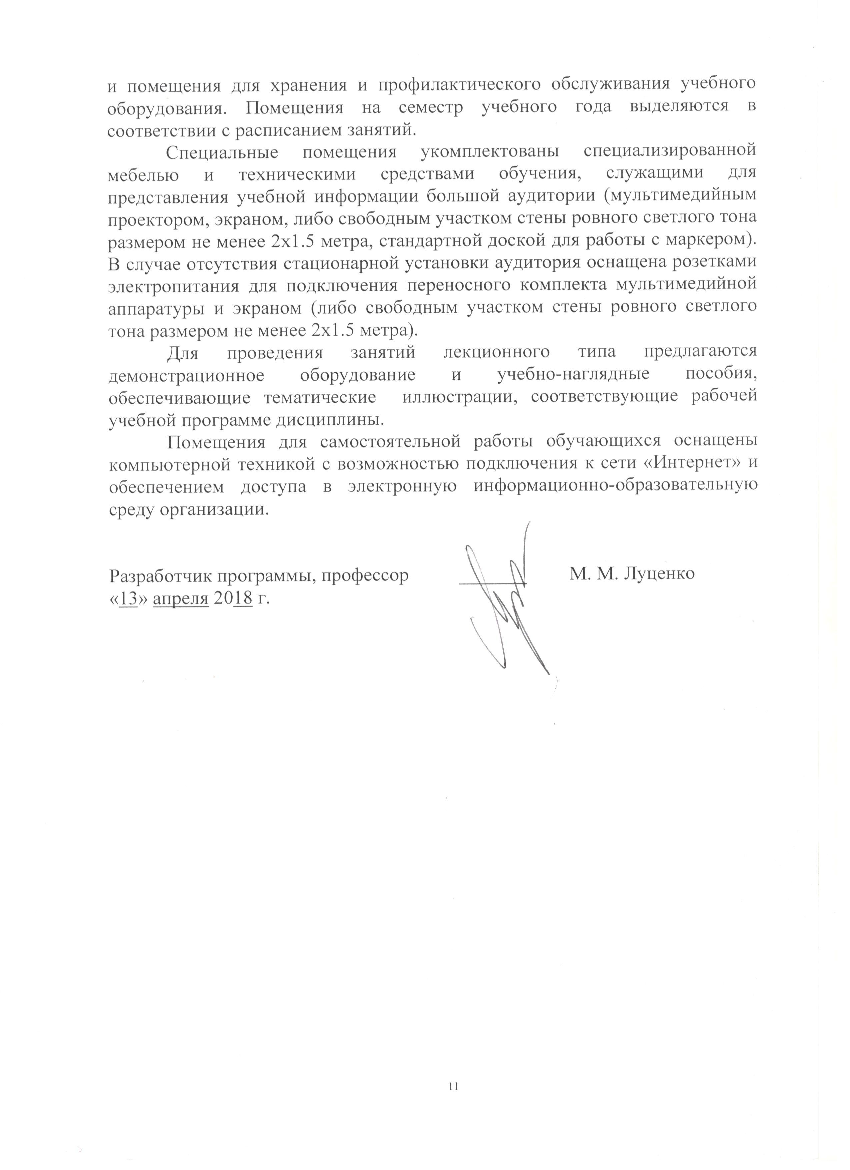
Специальные помещения укомплектованы специализированной мебелью и техническими средствами обучения, служащими для представления учебной информации большой аудитории (мультимедийным проектором, экраном, либо свободным участком стены ровного светлого тона размером не менее 2х1.5 метра, стандартной доской для работы с маркером). В случае отсутствия стационарной установки аудитория оснащена розетками электропитания для подключения переносного комплекта мультимедийной аппаратуры и экраном (либо свободным участком стены ровного светлого тона размером не менее 2х1.5 метра).
Для проведения занятий лекционного типа предлагаются демонстрационное оборудование и учебно-наглядные пособия, обеспечивающие тематические иллюстрации, соответствующие рабочей учебной программе дисциплины.
Помещения для самостоятельной работы обучающихся оснащены компьютерной техникой с возможностью подключения к сети «Интернет» и обеспечением доступа в электронную информационно-образовательную среду организации.

Разработчик программы, профессор | _______ | М. М. Луценко
«13» апреля 2018 г.

